**Name: Trần Tùng Lâm ID: 21127337 Class: 21CLC08**

TestCase 1:

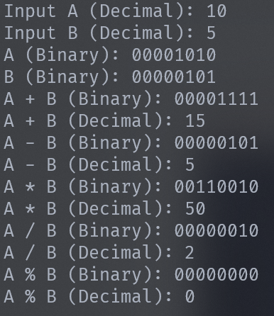

TestCase 2:

TestCase 3:

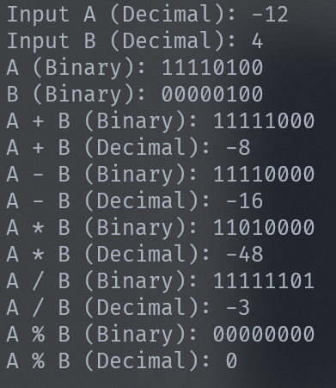

TestCase 4:

TestCase 5:

TestCase 6:

Here 12 cannot be divided by 0. That’s why I return the displayed results as 0’s in A / B and A % B.

TestCase 7:

TestCase 8:

Here we use 8 bits binary number representation, which means MAX = 256. But -13 * 45 = -585 which overflows the memory. That’s why the compiler has to transform it into accepted range which is: -585 + 256*2 = -73.

TestCase 9:

TestCase 10:

TestCase 11:

**Percentage of work is done: 100%.**